Дата проведения: 18.05.2020г.
Лабораторная работа № 7-8
Измерение микрометрическим инструментом.
Цель работы
- Изучить устройство, принцип измерения и метрологические характеристики микрометрических инструментов.
МИКРОМЕТРИЧЕСКИЕ ИНСТРУМЕНТЫ

Микрометрические инструменты являются широко распространенными средствами измерений наружных и внутренних размеров, глубин пазов и отверстий. Принцип действия этих инструментов основан на применении пары винт-гайка. Точный микрометрический винт вращается в неподвижноймикрогайке. От этого узла и получили название эти инструменты.
В соответствии с ГОСТ 6507-78 выпускаются следующие типы микрометров:
МК – гладкие для измерения наружных размеров;
МЛ – листовые с циферблатом для измерения толщины листов и лент;
МТ – трубные для измерения толщины стенок труб;
МЗ – зубомерные для измерения длины общей нормали зубчатых колес;
МВМ, МВТ, МВП – микрометры со вставками для измерения различных резьб и деталей из мягких материалов;
МР, МРИ – микрометры рычажные;
МВ, МГ, МН, МН2 – микрометры настольные.
Кроме перечисленных типов микрометров выпускаются микрометрические нутромеры (ГОСТ 10-75 и ГОСТ 17215-71) и микрометрические глубиномеры (ГОСТ 7470-78 и ГОСТ 15985-70).
Практически все выпускаемые микрометры имеют цену деления 0,01 мм. Исключение составляют микрометры рычажные МР, МР3 и МРИ, имеющие цену деления 0,002 мм. Диапазоны измерений гладких микрометров зависят от размеров скобы и составляют: 0-25, 25-50, …, 275-300, 300-400, 400-500, 500-600 мм
На рис.1,а,б показаны конструкция и схема гладкого микрометра. В отверстиях скобы 1 запрессованы с одной стороны неподвижная измерительная пятка 2, а с другой - стебель 5 с отверстием, которое является направляющей микрометрического винта 4. Микрометрический винт 4 ввинчивается в микрогайку 7, имеющую разрезы и наружную резьбу. На эту резьбу навинчивают специальную регулировочную гайку 8, которая сжимает микрогайку 7 до полного выбора зазора в соединении «микровинт-микрогайка». Это устройство обеспечивает точное осевое перемещение винта относительно микрогайки в зависимости от угла его поворота. За один оборот торец винта перемещается в осевом направлении на расстояние, равное шагу резьбы, т. е. на 0,5 мм. На микрометрический винт надевается барабан 6, закрепляемый установочным колпачком-гайкой 9. В колпачке-гайке смонтирован специальный предохранительный механизм 12, соединяющий колпачок-гайку 9 и трещотку 10, за нее и необходимо вращать барабан 6 при измерениях. Предохранительный механизм-трещотка, состоящий из храпового колеса, зуба и пружины, в случае превышения усилия между губками 500-900 сН отсоединяет трещотку 10 от установочного колпачка 9и барабана 6, и она начинает проворачиваться с характерным пощелкиванием. При этом микрометрический винт 4 не вращается. Для закрепления винта 4 в требуемом положении микрометр снабжен стопорным винтом 11.

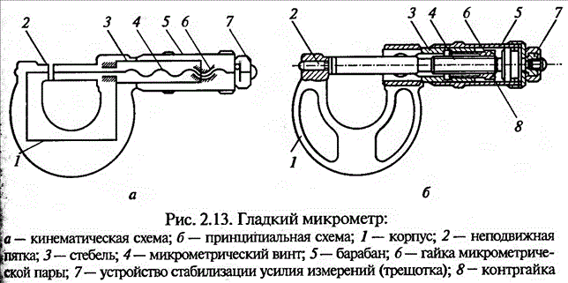

Рис.1

На стебле 5 микрометра нанесена шкала 14 с делениями через 0,5 мм. Для удобства отсчета четные штрихи нанесены выше, а нечетные - ниже сплошной продольной линии 13, которая используется для отсчета углов поворота барабана. На коническом конце барабана нанесена круговая шкала 15, имеющая 50 делений. Если учесть, что за один оборот барабана с пятьюдесятью делениями торец винта и срез барабана перемещают на 0,5 мм, то поворот барабана на одно деление вызовет перемещение торца винта, равное 0,01 мм, т.е. цена деления на барабане 0,01 мм.
При снятии отсчета пользуются шкалами на стебле и барабане. Срез барабана является указателем продольной шкалы и регистрирует показания с точностью 0,5 мм. К этим показаниям прибавляют отсчет по шкале барабана (рис.1,в).
Перед измерением следует проверить правильность установки на нуль. Для этого необходимо за трещотку вращать микровинт до соприкосновения измерительных поверхностей пятки и винта или соприкосновения этих поверхностей с установочной мерой 3 (рис.1,а).
Вращение за трещотку 10 продолжают до характерного пощелкивания. Правильной считается установка, при которой торец барабана совпадает с крайним левым штрихом шкалы на стебле и нулевой штрих круговой шкалы барабана совпадает с продольной линией на стебле. В случае их несовпадения необходимо закрепить микровинт стопором 11, отвернуть на пол-оборота установочный колпачок-гайку 9, повернуть барабан в положение, соответствующее нулевому, закрепить его колпачком-гайкой, освободить микровинт. После этого следует еще раз проверить правильность «установки на нуль».
К микрометрическим инструментам относятся также микрометрический глубиномер и микрометрический нутромер.
Микрометрический глубиномер (рис.2,а) состоит из микрометрической головки 1, запрессованной в отверстие основания 2. Торец микровинта этой головки имеет отверстие, куда вставляют разрезными пружинящими концами сменные стержни 3 со сферической измерительной поверхностью. Сменные стержни имеют четыре размера: 25; 50; 75 и 100 мм. Размеры между торцами стержней выдержаны очень точно. Измерительными поверхностями в этих приборах являются наружный конец сменного стержня 3 и нижняя опорная поверхность основания 2. При снятии отсчета необходимо помнить, что основная шкала, расположенная на стебле, имеет обратный отсчет (от 25 мм до 0).
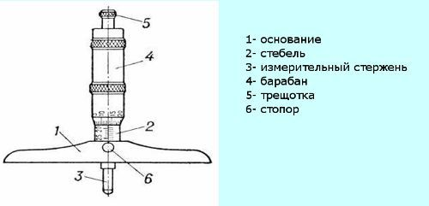

Рис.2

Для настройки глубиномера опорную поверхность основания прижимают к торцу специальной установочной меры (рис.2,б), которую ставят на поверочную плиту. Микровинт со вставкой с помощью трещотки доводят до контакта с плитой, фиксируют его стопором и далее проделывают те же операции, что и при настройке на нуль микрометра.
Измерение глубины отверстий, уступов, выточек и т.д. выполняют следующим образом. Опорную поверхность основания микрометрического глубиномера устанавливают на базовую поверхность детали, относительно которой измеряется размер. Одной рукой прижимают основание к детали, а другой вращают за трещотку барабан микрометрической головки до касания стержня с измеряемой поверхностью и пощелкивания трещотки. Затем фиксируют стопором микровинт и снимают отсчет со шкал головки. Микрометрические глубиномеры имеют пределы измерений от 0 до 150 мм и цену деления 0,01 мм.
Микрометрические нутромеры предназначены для измерения внутренних размеров изделий в диапазоне от 50 до 6000 мм.
Они состоят из микрометрической головки (рис.3,а), сменных удлинителей (рис.3,б) и измерительного наконечника (рис.3,в).
Микрометрическая головка нутромера несколько отличается от головки микрометра и глубиномера и не имеет трещотки. В стебель 6микрометрической головки с одной стороны запрессован измерительный наконечник 7, а с другой ввинчен микровинт 5, который соединен с барабаном 4 гайкой 2 и контргайкой 1. Наружу выступает измерительный наконечник микровинта 5.
Зазор в соединении винт-гайка выбирается с помощью регулировочной гайки 3, навинчиваемой на разрезнуюмикрогайку с наружной конической резьбой. Установленный размер фиксируется стопорным винтом 9. Для расширения пределов измерения в резьбовое отверстие муфты 8ввинчиваются удлинители (рис.3,б) и измерительный наконечник (рис.3,в).
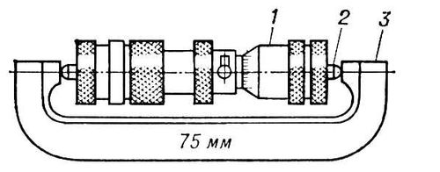
Рис.3

Удлинитель представляет собой стержень со сферическими измерительными поверхностями, имеющий точный размер в осевом направлении. Стержень не выступает за пределы корпуса, на обоих концах которого нарезана резьба. Пружина, расположенная внутри корпуса, создает силовое замыкание стержней между собой при свинчивании удлинителя с микрометрической головкой. На свободный конец удлинителя может быть навинчен другой удлинитель и т. д. до получения нутромера с требуемым пределом измерения. В последний удлинитель ввинчивается измерительный наконечник. В процессе измерения с деталью соприкасаются измерительный наконечник микровинта и измерительный наконечник удлинителя. При использовании нутромера с несколькими удлинителями необходимо помнить, что удлинители следует соединять в порядке убывания их размеров и микрометрическую головку соединить с самым длинным из них.
Микрометрический нутромер в сборе с измерительным наконечником устанавливают на нуль по установочной мере-скобе размером 75 мм (рис.3,г). В случае неудовлетворительной настройки нуля ослабляют на пол-оборота контргайку 1, поворачивают барабан до совпадения нулевой риски с продольной линией стебля, затягивают контргайку 1 и отпускают винт 9. Затем проверяют правильность установки. После настройки нутромера на нуль его свинчивают с удлинителями для получения требуемого размера и приступают к измерениям.
Измерения внутренних размеров нутромером осуществляют следующим образом. Вводят инструмент в пространство между измерительными поверхностями (например, в отверстие). Устанавливают один измерительный наконечник нутромера на поверхность и вращают барабан головки до касания второго измерительного наконечника противоположной поверхности. В процессе измерения необходимо не только вращать барабан, но еще и покачивать собранный нутромер, измеряя диаметр в плоскости, перпендикулярной к оси отверстия и в плоскости осевого сечения. Наибольший размер в первом положении и наименьший размер во втором положении должны совпадать.

Содержание отчета
- Цель работы.
- Конструкция и метрологические характеристики гладкого микрометра. Как читаются показания микрометра при измерениях?

Контрольные вопросы

- Виды микрометрических инструментов.
- Устройство микрометров.
- Как снимать показания микрометра? Настройка микрометра на нуль.

Литература

- Марков Н.Н., Ганевский Г.М. Конструкция, расчет и эксплуатация контрольно-измерительных инструментов и приборов. –М.:Машиностроение, 1993.
- Белкин И.М. Средства линейно-угловых измерений. Справочник. –М.:Машиностроение, 1987.
- Васильев А.С. Основы метрологии и технические измерения. –М.:Машиностроение, 1980.

